28.05.2020- czwartek
DZIEŃ DOBRY WIEWIÓRECZKI!
Dzisiejszy temat: Z rodziną najlepiej.
- Proponuje ćwiczenia poranne:

odsyłam do linków:
https://www.youtube.com/watch?v=FhGvyW-jUbE

https://www.youtube.com/watch?v=IrbKAybwi2g

„Sufit- podłoga”- dziecko maszeruje po pokoju w rytm dźwięków wystukiwanych przez rodzica ( np. na pokrywkach), podnosi wysoko kolana. Na hasło sufit stoi na palcach i podnosi ręce. Na hasło podłoga kładzie się na brzuchu.

- Mycie rąk przy piosence: Myj ręce z liskiem przez 30 sekund!
odsyłam do linku:
https://www.youtube.com/watch?v=4zeXmv2zPGs

- „Rodzina”- rozmowa na temat rodziny dziecka.

Prosimy aby dziecko podało nazwy członków rodziny.
Kim jest dla ciebie mama mamy i mama taty?
Kim Ty jesteś dla nich?
Kim jest dla Ciebie tata mamy i tata taty?
Kim Ty jesteś dla nich?
Jak spędzasz czas wolny z rodziną?

- „Moja rodzina- prezentacja dla przedszkolaka
Zachęcam do obejrzenia przez dziecko prezentacji:
Odsyłam do linku:
https://www.youtube.com/watch?v=LAKgnWNLMlg
Dziecko dopasowuje napisy do odpowiednich osób z obrazka:

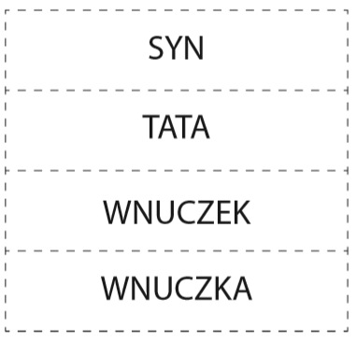
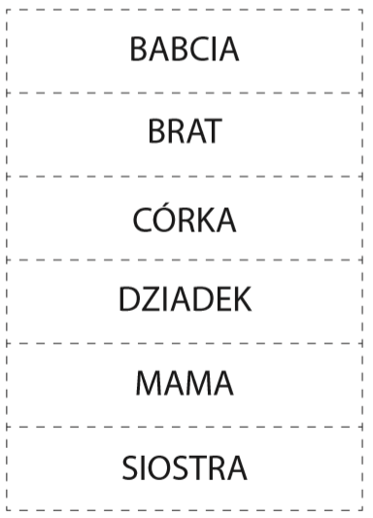

https://puzzlefactory.pl/pl/puzzle/graj/dla-dzieci/242323-moja-rodzina

- „Drzewo genealogiczne”- pokazujemy dziecku co to jest drzewo genealogiczne

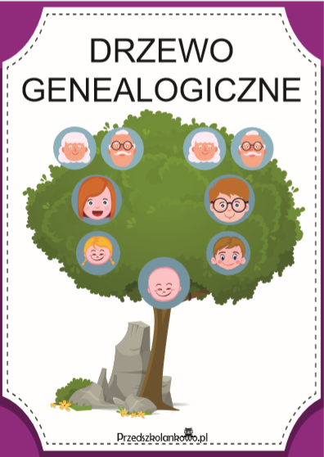

- „Drzewo genealogiczne”- wspólnie z dzieckiem wykonujemy drzewo genealogiczne- na dużej kartce rysujemy drzewo, dziecko je koloruje po czym przyklejamy zdjęcia członków rodziny.

Proszę o przesłanie zdjęcia drzewa na adres mailowy!

- „Co słychać w domu?”- zagadki słuchowe. Dziecko słucha dźwięków, po czym je odgaduje.
odsyłam do linku:
https://www.youtube.com/watch?v=CgH0us9plYo

- „Podskocz, jeśli usłyszysz głoskę”- zabawa ruchowa. Wyjaśniamy dziecku, że ma podskoczyć, kiedy usłyszy wyraz rozpoczynający się głoską m. Podajemy różne słowa. Gdy słowo nie rozpoczyna się na m, dziecko stoi nieruchomo.

Przykłady wyrazów:

mak, kasza, tata, mąka, Marta, drzewo, siostra, malina;

- Proponuję karty pracy 4 str. 27.
- Zachęcam też do wykonania zadań z księgi zabaw z literami- księga zabaw 75.

- „Moja wesoła rodzinka”- słuchanie piosenki.
odsyłam do linku:
https://www.youtube.com/results?search_query=moja+weso%C5%82a+rodzinka

… i ja to mój mały świat
brat
siostra
tata
mama

